**Лабораторная работа №4**

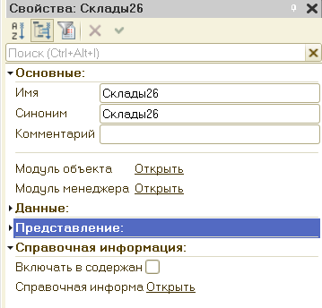

Рис. 1.1. Создание реквизита документа

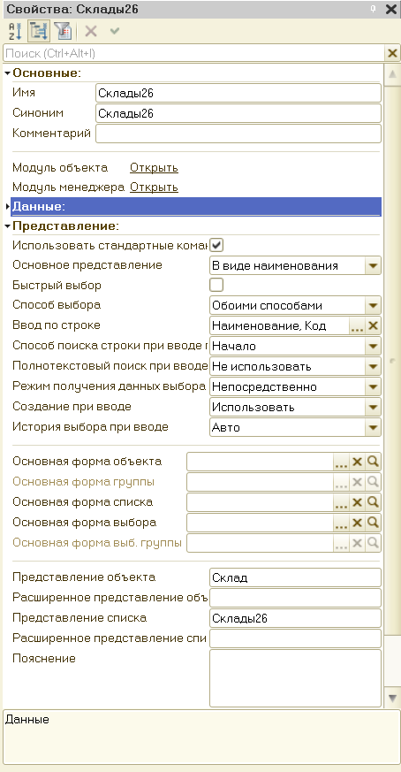 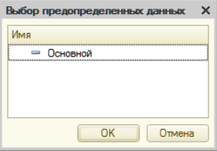

Рис. 1.2. Выбор значения по умолчанию реквизита Склад.

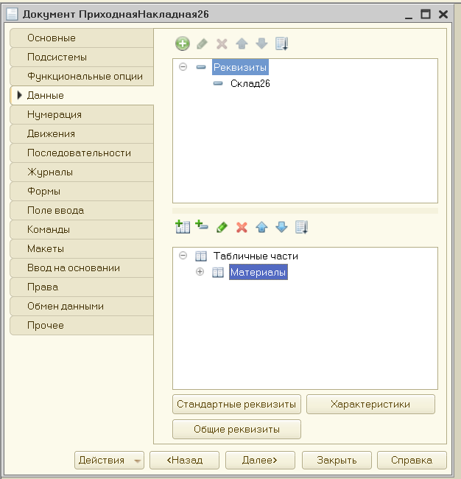 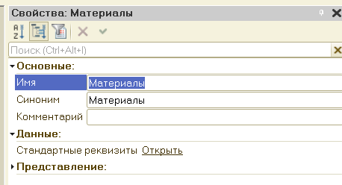

Рис.1.3. Создание табличной части документа

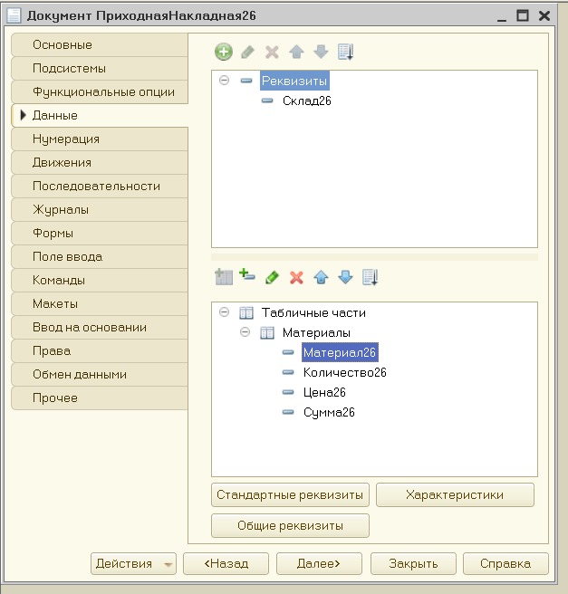 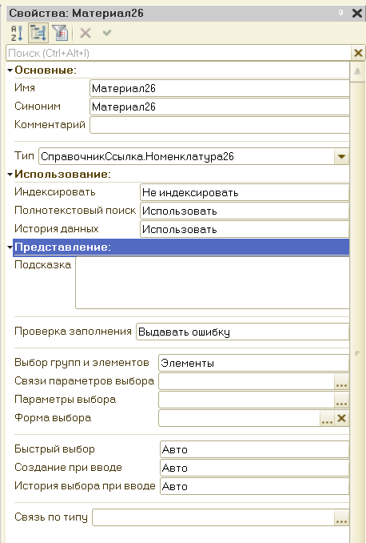

Рис. 1.4. Создание реквизитов табличной части документа

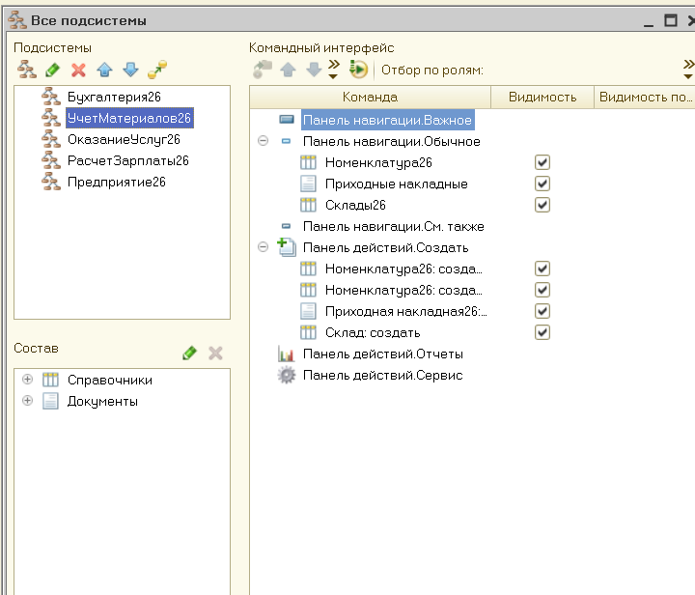

Рис. 1.5. Настройка командного интерфейса

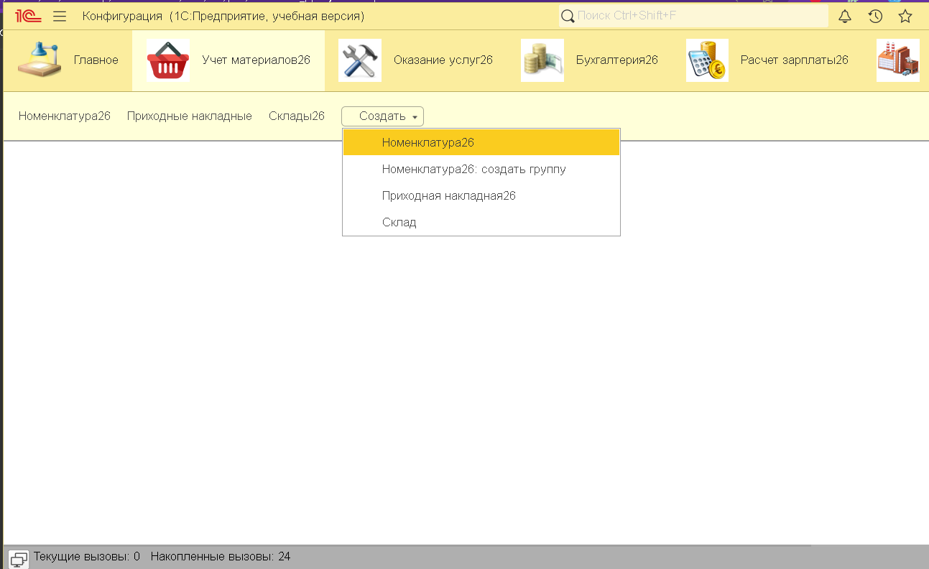

Рис. 1.6. Раздел учет материалов

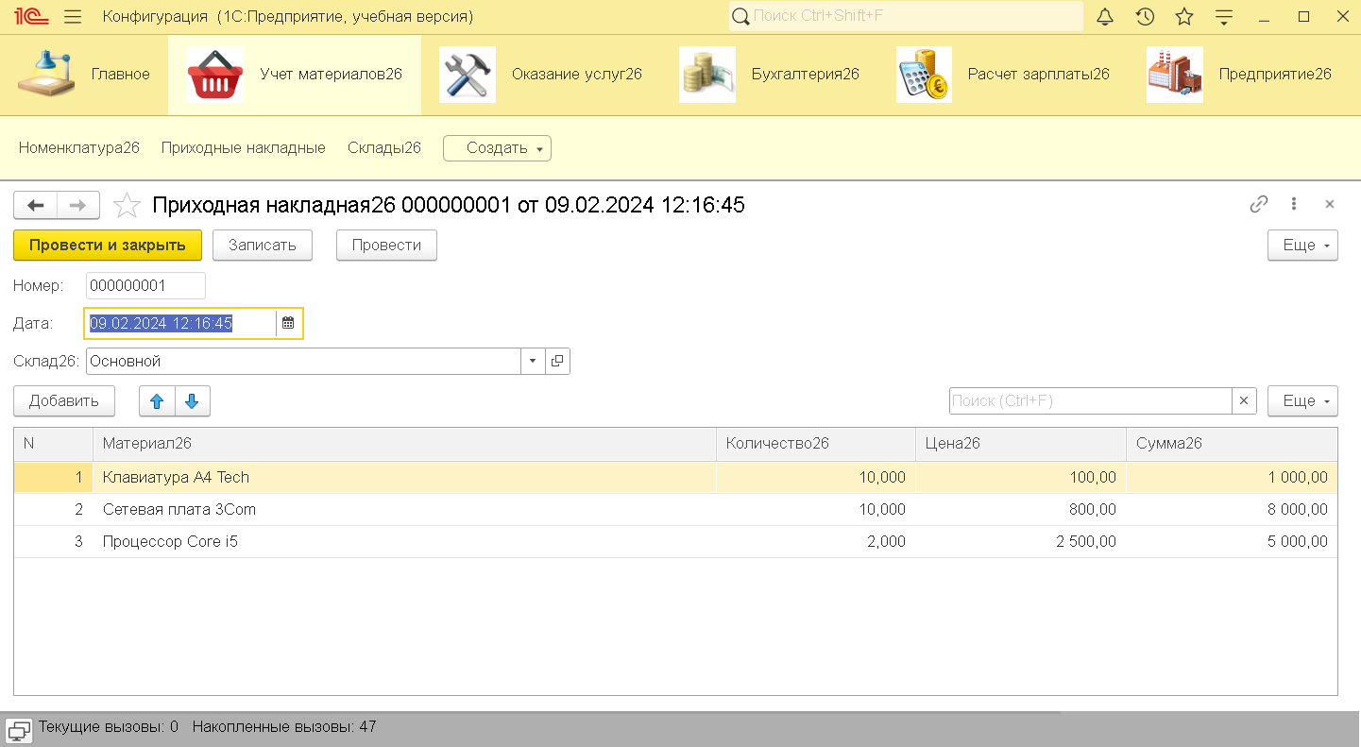

Рис. 1.7. Приходная накладная №1

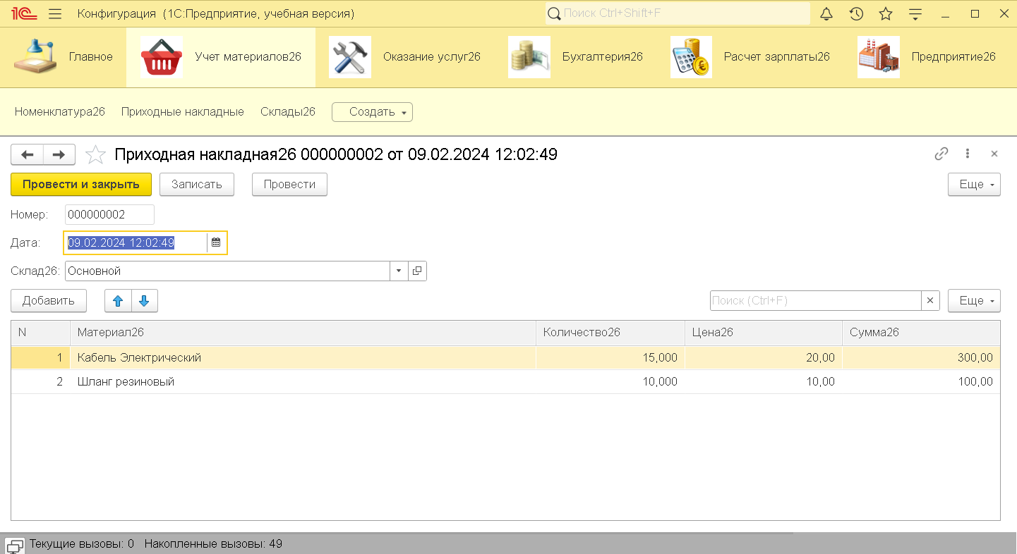

Рис. 1.8. Приходная накладная №2

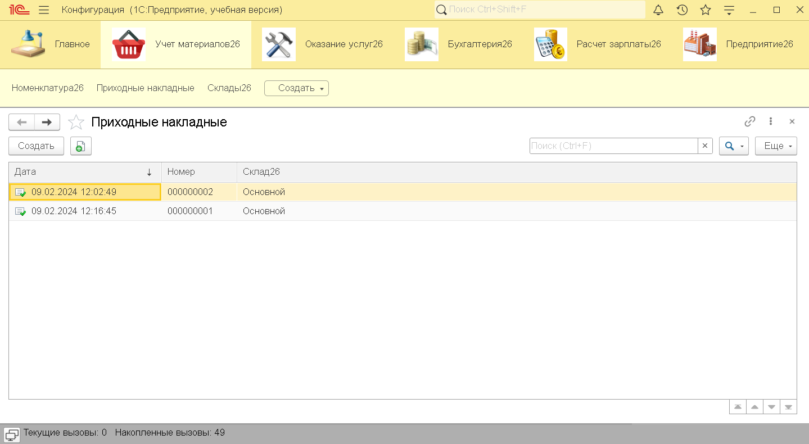

Рис. 1.9. Список прикладных накладных

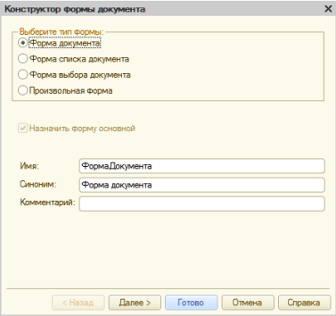

Рис. 2. Конструктор форм

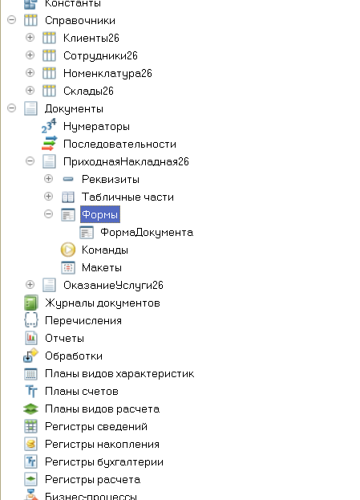

Рис. 2.1. Новая форма в документе конфигуратора

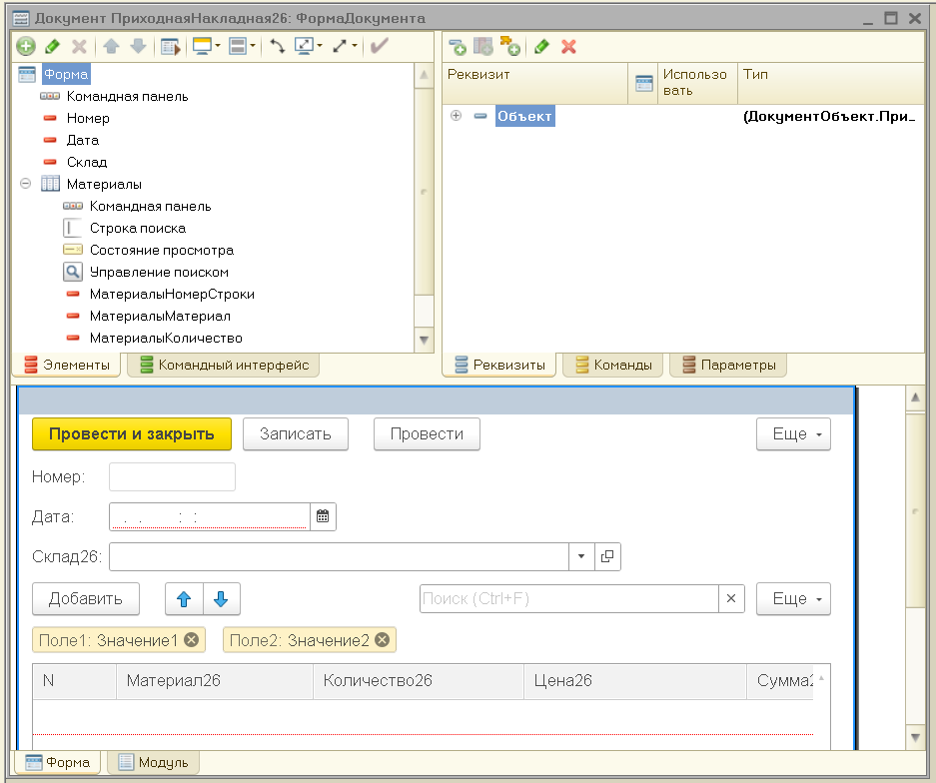

Рис. 2.2. Окно редактора форм

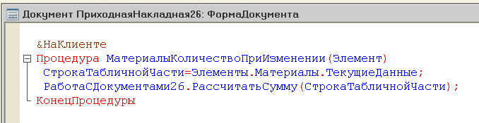

Рис. 2.3. Шаблон обработчика события “ПриИзменении” поля количество

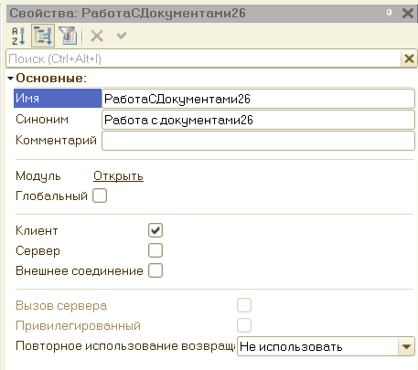

Рис. 2.4. Свойства общего модуля

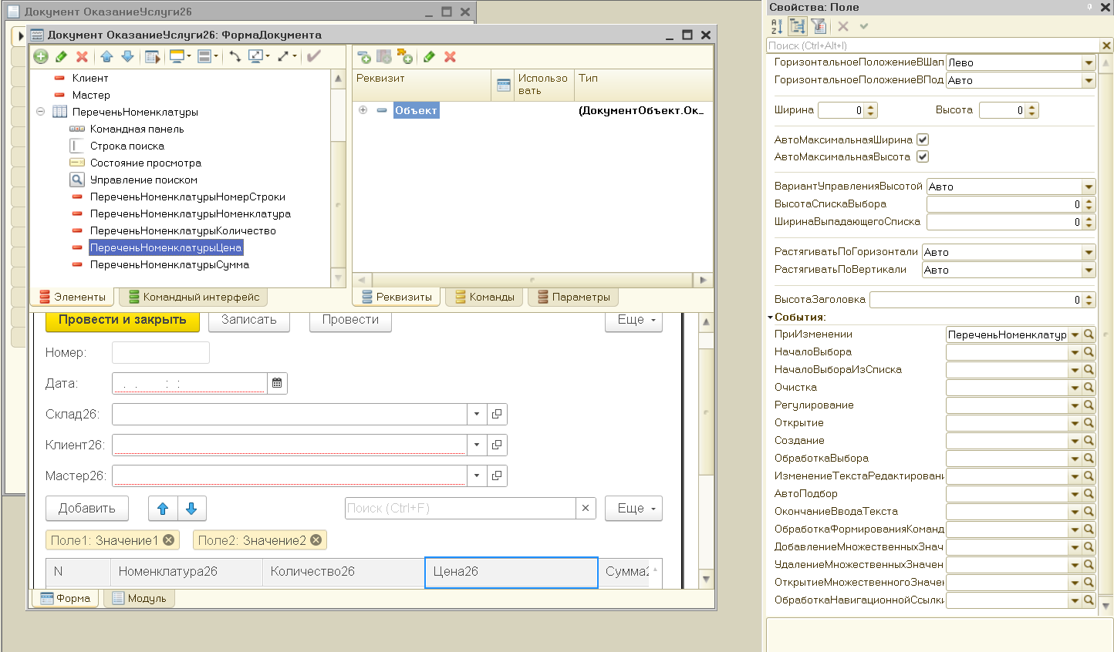

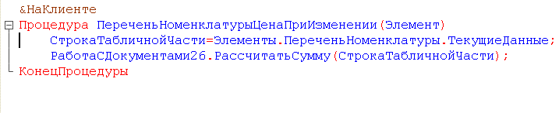

Рис. 2.5. Перечень номенклатура цена при изменении

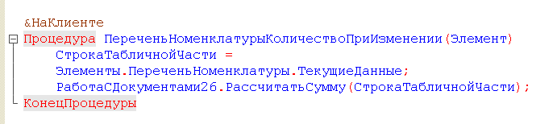

Рис. 2.6. Перечень номенклатура количество при изменении

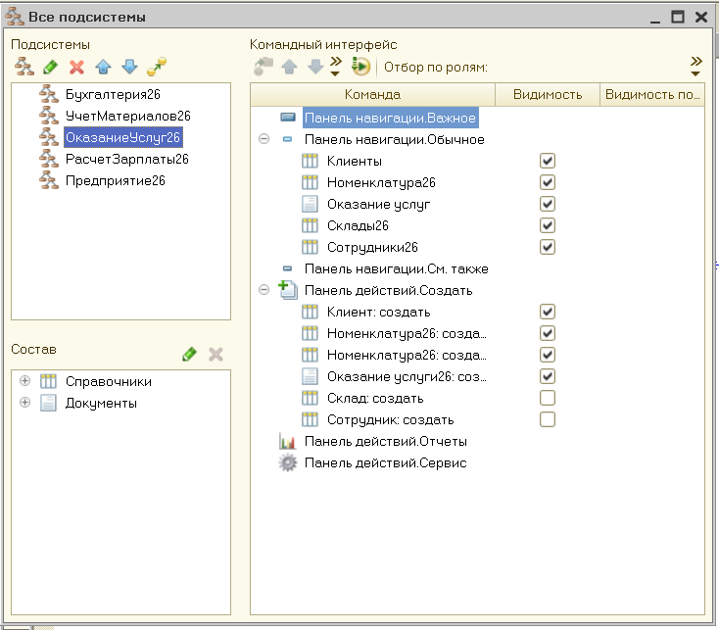

Рис. 2.7. Оказание услуг. Командный интерфейс.

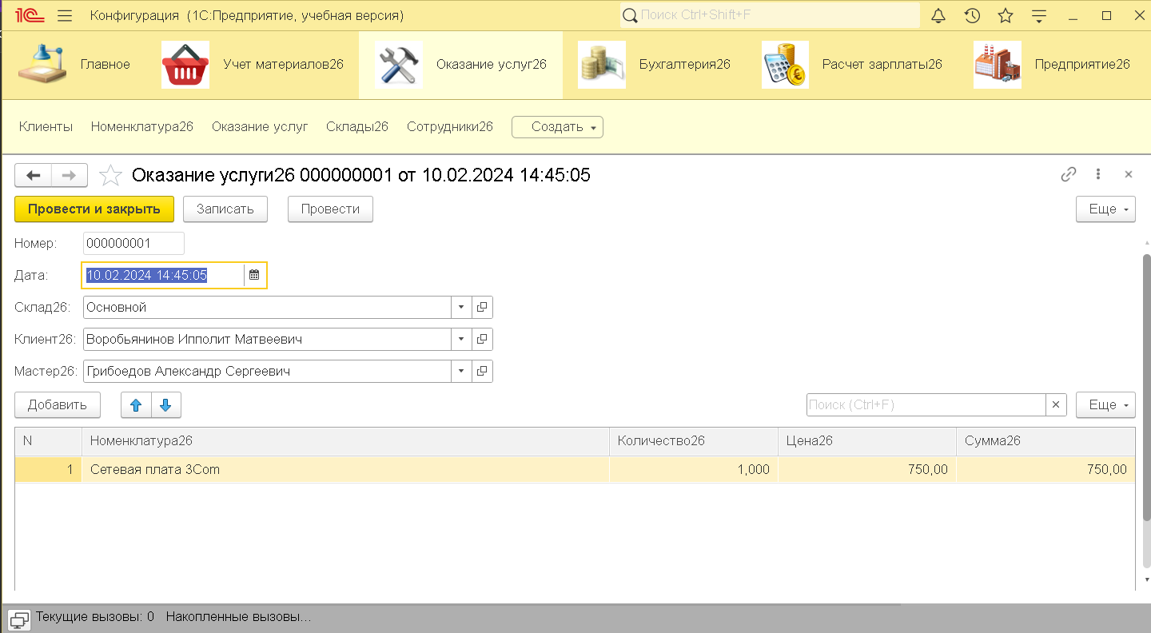

Рис. 2.8. Создание документа Оказание услуг